BULAŞICI HASTALIKLARI HEMŞİRELİĞİ Dersi

Değerlendirme Anketi
18 yanıt

Analiz bilgilerini yayınla

Cinsiyet
18 yanıt
Kopyala

33,3%
Kadın Erkek

66,7%

Genel akademik not ortalamanız
18 yanıt
Kopyala

16,7%

27,8%

33,3%

22,2%
4,00-3,50
3,49-3,00
2,99-2,50
2,49-2,00
2,00-1,80
1,79 ve altı

Sınıfınız
18 yanıt
Kopyala

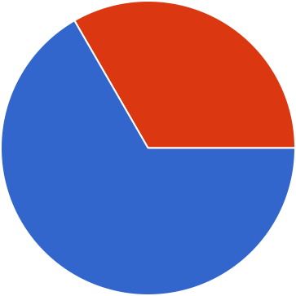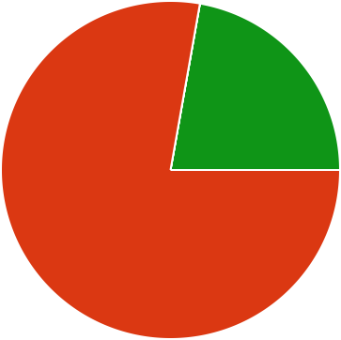

1.
2.
22,2% 3.
4.

77,8%

4. Şubeniz
Kopyala
18 yanıt
27,8%
22,2%
A NORMAL ÖĞRETİM B NORMAL ÖĞRETİM C NORMAL ÖĞRETİM A İKİNCİ ÖĞRETİM
B İKİNCİ ÖĞRETİM
38,9%

DERSTEN SORUMLU ÖĞRETİM ELAMANINI DEĞERLENDİRME

6. Bu dersle ilgili yaşadığım problemleri dersin öğretim elemanından
destek alarak çözebildim.
18 yanıt
Kopyala
50%
Katılmıyorum
Ne katılıyorum ne de katılmıyorum
Katılıyorum
11,1%
38,9%
7. Bu dersin öğretim elemanı dönem başında, dersin amacı, dersle
ilgili kazanımlar hakkında bilgi vermiş, temel ve yardımcı kaynaklar önermiştir.
18 yanıt
Kopyala
66,7%
Katılmıyorum
Ne katılıyorum ne de katılmıyorum
Katılıyorum
11,1%
22,2%

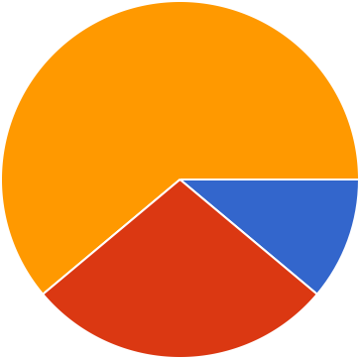Bu dersin öğretim elemanı ders notlarını zamanında vermiştir.
18 yanıt

Kopyala

72,2%
Katılmıyorum
Ne katılıyorum ne de katılmıyorum
Katılıyorum

22,2%

Bu dersin öğretim elemanı her hafta (resmi tatiller ve vize dönemi haricinde ) düzenli olarak ders işlemiştir
18 yanıt
Kopyala

72,2%
Katılmıyorum
Ne katılıyorum ne de katılmıyorum
Katılıyorum

11,1%

16,7%

Bu dersin öğretim elemanı ders süresini verimli kullanmıştır.
18 yanıt
Kopyala

61,1%
Katılmıyorum
Ne katılıyorum ne de katılmıyorum
Katılıyorum

11,1%

27,8%

Bu dersin öğretim elemanı genel olarak zamanında sınıfa gelerek dersi başlatmıştır.
18 yanıt

Kopyala

72,2%
Katılmıyorum
Ne katılıyorum ne de katılmıyorum
Katılıyorum

22,2%

Bu dersin öğretim elemanı dersle ilgili somut örnekler vererek anlaşılır ve etkili bir şekilde dersi anlatmıştır.
18 yanıt
Kopyala

50%
Katılmıyorum
Ne katılıyorum ne de katılmıyorum
Katılıyorum

16,7%
33,3%

Bu dersin öğretim elemanı derse katılım konusunda öğrencileri teşvik edici yaklaşımlar sergilemiştir.
18 yanıt
Kopyala

44,4%
Katılmıyorum
Ne katılıyorum ne de katılmıyorum
Katılıyorum

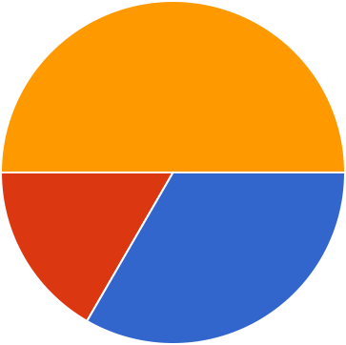

27,8%
27,8%

Bu dersin öğretim elemanına ders dışında kolay ulaşılmıştır.
18 yanıt

Kopyala

38,9%
Katılmıyorum
Ne katılıyorum ne de katılmıyorum
Katılıyorum

44,4%

16,7%

Bu dersin öğretim elemanı öğrencilerin soru ve önerilerine karşı duyarlı davranmıştır.
18 yanıt
Kopyala

66,7%
Katılmıyorum
Ne katılıyorum ne de katılmıyorum
Katılıyorum

27,8%

Bu dersin öğretim elemanı derslerde öğretim teknolojileri (projeksiyon cihazı, bilgisayar, internet, video vb) etkili olarak kullanmıştır.
18 yanıt
Kopyala

72,2%
Katılmıyorum
Ne katılıyorum ne de katılmıyorum
Katılıyorum

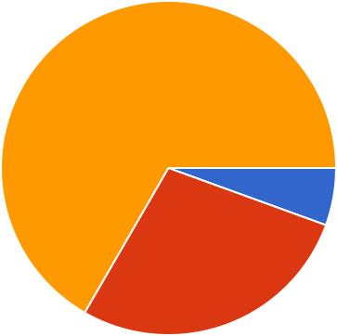

22,2%

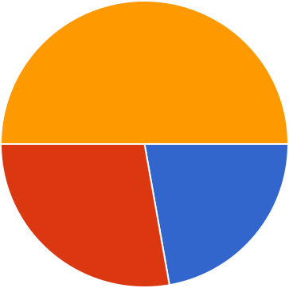Bu dersin öğretim elemanının yoklama ve devamsızlık işlemlerini etkin bir biçimde takip ettiğine inanıyorum.
18 yanıt

Kopyala

77,8%
Katılmıyorum
Ne katılıyorum ne de katılmıyorum
Katılıyorum

16,7%

Bu dersin sınav soruları ders içeriğine uygun hazırlanmıştır.
18 yanıt
Kopyala

77,8%
Katılmıyorum
Ne katılıyorum ne de katılmıyorum
Katılıyorum

16,7%

Bu dersi, ders saatlerinde yeterince dinledim.
18 yanıt
Kopyala

50%
Katılmıyorum
Ne katılıyorum ne de katılmıyorum
Katılıyorum

27,8%
22,2%

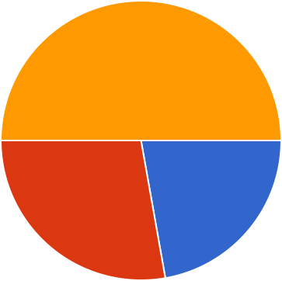
20. Bu ders mesleki gelişimime katkı sağlamıştır.
18 yanıt
Kopyala
55,6%
Katılmıyorum
Ne katılıyorum ne de katılmıyorum
Katılıyorum
16,7%
27,8%
21. Bu ders bireysel gelişimime katkı sağlamıştır.
18 yanıt
Kopyala
50%
Katılmıyorum
Ne katılıyorum ne de katılmıyorum
Katılıyorum
27,8%
22,2%

